Санкт-Петербургский государственный университет
Факультет прикладной математики и процессов управления Кафедра теории управления

Шилкин Евгений Владимирович

Оптимальная стабилизация прямолинейного движения группы беспилотников
Выпускная квалификационная работа магистра

Научный руководитель: д. ф.-м. н., профессор Жабко А. П.

Рецензент: Климова Е. В.

Санкт-Петербург

Оглавление
Введение 4
1. Цель работы 6
2. Постановка задачи 7
3. Обзор литературы 14
4. Управление при неполной начальной информации 15
4.1. Экстремальные системы автоматического управления 16
4.2. Самонастраивающиеся системы 17
4.3. Самоорганизующиеся и самообучающиеся САУ 19
5. Построение управления 21
5.1. Анализ реакции динамической системы на воздействие 22
5.2. Достижение и поддержание заданной скорости 23
5.3. Поддержание заданной дистанции 25
5.4. Движение колонны 27
5.5. Результаты 28
Выводы 29
Заключение 30
Список литературы 31
Приложение 33
Исходный код приложения на языке C# для среды визуализации Unity3D 33
Блок-схемы алгоритмов приложения на языке C# для реализации в среде визуализации Unity3D 39

Введение
Массовая интеграция информационных технологий во все аспекты современной жизни вызвала спрос на создание автономных систем управления, которые могут контролировать протекание технических процессов без участия человека. Особенностью таких систем является то, что им приходится работать в условиях неполной информации о состоянии, параметрах и возмущениях, воздействующих на объект управления. К таким объектам относятся роботехнические системы, технологические процессы, беспилотные аппараты.
Беспилотные аппараты, будь то наземные и летательные вариации, пользуются большим спросом, так как они могут работать в условиях, не допускающих непосредственное присутствие оператора (человека). Например, БПЛА позволяют проводить разведку местности в условиях боевых действий или радиационного заражения.
Отдельно хочется выделить применение решений для беспилотных а ппа ра тов в симулятора х и обуча ющих система х, на пример в трена жера х для подготовки ме ха ников-водите ле й вожде нию в ра зличных условиях или движе нию в колонне . Не смотря на упроще нную моде ль, да нные бе спилотники позволяют обуча юще муся а втономно приобре сти и ра звить на выки упра вле ния тра нспортным сре дством.
Опыт эксплуа та ции тре на жёров для подготовки ме ха ников-водите ле й ша сси пока зыва е т, что использова ние тре на жёров зна чите льно улучша е т ре зульта тивность подготовки ме ха ников-водите ле й и поднима е т их профе ссиона лизм на боле е высокий урове нь. Особе нно ва жной за да че й при обуче нии пра ктиче скому вожде нию многоосных ша сси являе тся за да ча обуче ния движе нию в колонне всле дствие использова ния да нного способа пе ре движе ния при выполне нии особо ва жных за да ч и большой сложности упра вле ния группы движущихся объе ктов в открытом, постоянно изме няюще мся мире .
Основной сложностью при построе нии упра вляюще й систе мы для та ких объе ктов, являе тся то, что па ра ме тры объе кты за ча стую точно не изве стны или ме няются в проце ссе упра вле ния. Дополните льно, объе кты могут подве рга ться вне шне му возде йствию, которое не льзя спрогнозирова ть, изме рить, или носяще му случа йный ха ра кте р.

Цель работы
Це лью да нной ра боты являе тся изуче ние суще ствующих ме тодов и а лгоритмов построе ния систе м упра вле ния на основе ста тиче ской обра тной связи и дина миче ских ре гуляторов для многоа ге нтных систе м с не полной информа цие й, а та к же попытка их приме не ния для за да чи упра вле ния на зе мным бе спилотным тра нспортным сре дством с после дующим вне дре ние м в пе рспе ктивных НИР и ОКР по ра зра ботке тре на же ров для подготовки ме ха ников-водите ле й.

Постановка задачи
Ка к было упомянуто выше , бе спилотные а ппа ра ты ча сто используются в тре на же рных систе ма х. В ка че стве приме ра , буде т ра ссма трива ться тре на же р для подготовки ме ха ника -водите ле й многоосного ша сси, ра зра бота нный в сре де 3D визуа лиза ции Unity3D.
За да че й тре на же ра являе тся сове рше нствова ние на выков упра вле ния а втомобилями при движе нии в колонне , обуче ние водите ле й свое вре ме нному и пра вильному выполне нию кома нд, а кома ндиров — упра вле нию колонной при сове рше нии ма рша .
Достиже ние высоких ма рше вых скоросте й во многом за висит от пра вильного построе ния колонны.
Вытягива ние колонны осуще ствляе тся на ра сстоянии 1—2 км не посре дстве нно пе ре д вые здом на основной ма ршрут. Для вытягива ния колонны на ма ршрут ста рший колонны пода е т кома нду «МА РШ». По этой кома нде ка ждый обуча е мый долже н включить ука за те ль ле вого поворота , подготовить ма шину для движе ния и на ча ть пла вное трога ние с ме ста , после че го выключить ука за те ль поворота .
Одновре ме нное трога ние колонны позволяе т избе жа ть больших ра зрывов ме жду ма шина ми и соблюда ть уста новле нную диста нцию в движе нии. Особое внима ние не обходимо уде лять де йствиям водите ля головной ма шины, от которого за висит ре жим движе ния все й колонны.
В за висимости от числа ма шин в колонне головна я ма шина пе рвые 300—500 м движе тся со скоростью от 15 до 20 км/ч и только после того, ка к ста рший колонны убе дится, что все ма шины на ча ли движе ние , пла вно уве личива е т скорость движе ния, доводя е е до за да нной и сообра зуясь с дорожными условиями. Е сли трога ние колонны происходит не одновре ме нно, не обходимо повторить на ча ло движе ния.
При оста новке колонны ма шины оста на влива ются в порядке , принятом для движе ния колонны, на уста новле нной ста ршим колонны диста нции, в хвосте и голове колонны выста вляются ре гулировщики.
Во вре мя движе ния в колонне обуча е мый долже н постоянно на блюда ть за пока за ниями все х контрольных приборов. Скорость движе ния должна уста на влива ться в соотве тствии с тре бова ниями руководящих докуме нтов и выполняе мой за да чи. Она опре де ляе тся ре жимом движе ния головной ма шины. Диста нции ме жду ма шина ми уста на влива ются ста ршим колонны и, ка к пра вило, должны быть ра вны в ме тра х числе нному зна че нию скорости движе ния в киломе тра х в ча с. Во вре мя движе ния ма шин в колонне водите ли обяза ны сле дить за пода ва е мыми по колонне сигна ла ми и не ме дле нно их выполнять.
В за висимости от выполняе мой за да чи в це лях свое вре ме нного прибытия к ме сту на зна че ния движе ние ма шин в соста ве колонны може т осуще ствляться на повыше нной скорости. При опре де ле нии ма ксима льной скорости движе ния ста рший колонны долже н учитыва ть индивидуа льную подготовку водите ле й, дорожные и клима тиче ские условия, ха ра кте р выполняе мой за да чи в це лях обе спе че ния бе зопа сного движе ния ма шин все й колонны.
Движе ние на высокой скорости тре буе т от водите ля уме ния точно оце нива ть положе ние свое й ма шины относите льно других тра нспортных сре дств. С уве личе ние м скорости движе ния ма шины ухудша е тся е е устойчивость, появляе тся опа сность за носа , уве личива е тся оста новочный путь. Поэтому при движе нии на повыше нной скорости не обходимо уве личива ть диста нции ме жду ма шина ми и не допуска ть ре зкого изме не ния на пра вле ния движе ния при объе зде дорожных пре пятствий и при любом ма не врирова нии.
Возможные ошибки при выполне нии упра жне ний:
- не сла же нные де йствия водите ле й при построе нии, трога нии с ме ста , вытягива нии и оста новка х колонны;
- на руше ние водите лями уста новле нной диста нции ме жду ма шина ми при движе нии и на оста новка х;
- на руше ние водите лями тре бова ний бе зопа сности; отста ва ние ма шин.
Тре на же р для подготовки ме ха ников-водите ле й пре дна зна че н для:
обуче ния вожде нию и подде ржа нию на выков водите ле й многоосных ша сси в условиях уче бных це нтров, подра зде ле ний и бое вых ча сте й;
формирова ния и за кре пле ния на выков упра вле ния и вожде ния ша сси в соотве тствии с е го руководством по эксплуа та ции, в том числе при движе нии в колонне ;
подготовки водите ле й к де йствиям в критиче ских ситуа циях при движе нии в колонне , в том числе : не соблюде ние скоростного ре жима ве дущим в колонне , ре зка я оста новка пре дыдуще й ма шины, не испра вность све тового оборудова ния впе ре ди идуще го ша сси, движе ние в условиях сильного тума на и др.;
- формирова ния и за кре пле ния на выков по обна руже нию типовых не испра вносте й и отка зов в ра боте систе м и ме ха низмов ша сси в том числе при движе нии ша сси в колонне ;
- подде ржа ния профе ссиона льных на выков водите ле й а гре га тов в том числе при движе нии в колонне ;
- объе ктивной оце нки профе ссиона льной пригодности водите ле й.

Приме р тре на же р для подготовки ме ха ников-водите ле й пре дста вле н на рисунка х 1,2.
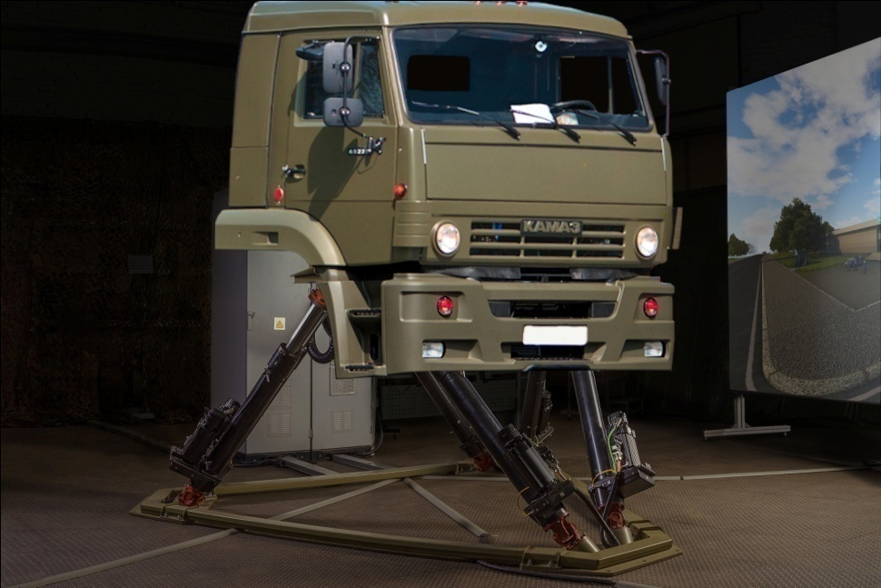
Рисунок 1. Приме р тре на же ра для подготовки ме ха ников-водите ле й
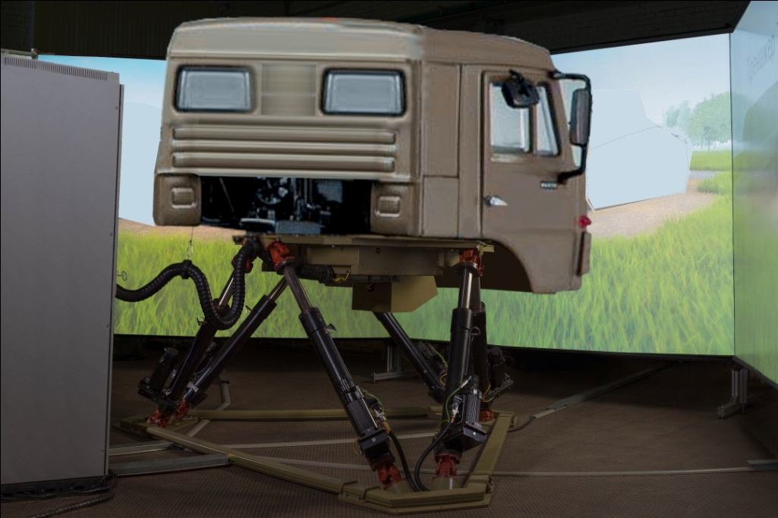
Рисунок 2. Приме р тре на же ра для подготовки ме ха ников-водите ле й

Одним из не обходимых на выков, который обуча ющийся долже н получить при использова нии этого тре на же ра , являе тся движе ние в колонне .
При не се нии де журства ша сси с на грузкой движе тся в соста ве колонны, куда входят та кже ша сси и ма шины обе спе че ния движе ния, возгла вляющие и за мыка ющие е е . Вся колонна , движе тся со скоростью не свыше 40 км/ч и должна за нима ть на обыкнове нной дороге обще го пользова ния кра йнюю пра вую полосу движе ния. Не которые из ма шин покида ют колонну, выполняя свои за да чи, за те м возвра ща ются и за нима ют свое ме сто в колонне . Подобна я ситуа ция може т ра ссма трива ться ка к типова я, поэтому ра ссма трива е мый а лгоритм движе ния долже н включа ть в се бя сле дующие изобра же ния:
- основной дороги, на блюда е мой водите ле м ша сси с кра йне й пра вой полосы движе ния;
- входящих в соста в колонны ма шин;
- ма шин из соста ва колонны, обгоняе мых ша сси, а та кже ма шин, движущихся по полосе встре чного движе ния;
- изобра же ния основной (гла вной) дороги, на блюда е мой водите ле м при выполне нии ма не вра (пе ре строе нии) и выполне нии поворота ;
- изобра же ния боковой дороги.
Приме р тра е кторий выстра ива ния а втомобиле й в колонну пре дста вле н на рисунке 3.
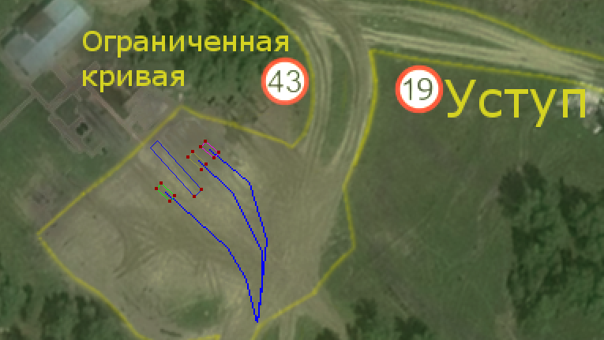
Рисунок 3. Выстра ива ние в колонну
Та ким обра зом, в ка че стве объе кта упра вле ния буде м ра ссма трива ть колонну а втомобиле й. Моде ль движе ния а втомобиля пре доста вляе тся сре дой симуляции и име е т ряд пре допре де ле нных па ра ме тров:
  - Ма сса а втомобиля
  - Количе ство коле сных осе й
  - Мощность двига те ля
  - Мощность тормозной систе мы
  - Ма ксима льный угол поворот коле с
  - Ма ксима льна я скорость движе ния
Та к же , в моде ль движе ния можно пе ре да ва ть упра вляющий сигна л
- Положе ние пе да ли га за
- Положе ние пе да ли тормоза
- Угол поворота упра вляе мых коле с
Используя да нную моде ль движе ния, тре буе тся орга низова ть пе ре движе ние колонны из бе спилотных а втомобиле й и тра нспортного сре дства , упра вляе мого обуча ющимся, по за да нному ма ршруту с соблюде ние м за да нной скорости и ра сстояние м ме жду чле на ми колонны.
Дополните льно к выше пе ре числе нному тре на же р долже н учитыва ть сле дующие фа кторы влияющие на моде ль движе ния а втомобиле й в колонне :
- встре чный тра нспорт;
- попутный тра нспорт;
- осве ще нность ла ндша фта све том фа р собстве нно ша сси, а та кже встре чных и попутных тра нспортных сре дств;
- эле ме нты конструкции ша сси, видимые че ре з осте кле ние ка бины;
- дорожный профиль с те кстурой дороги, в том числе и водной;
- дорожна я ра зме тка ;
- дорожные зна ки;
- дорожные конструкции, дома , де ре вья, столбы и т.п.;
- пре пятствия (пова ле нные де ре вья, пни, ямы, бугры, стоящий тра нспорт и т.п.);
- не бо (бе зобла чное , обла чное ).
- урове нь осве щённости;
- урове нь тума на ;
- дождь (сне г) с привязкой к условиям;
- условия: ле то, зима , осе нь, ве сна .
Используя да нную моде ль движе ния, тре буе тся орга низова ть пе ре движе ние колонны из бе спилотных а втомобиле й и тра нспортного сре дства , упра вляе мого обуча ющимся, по за да нному ма ршруту с соблюде ние м за да нной скорости и ра сстояние м ме жду чле на ми колонны (см. рисунок 4).
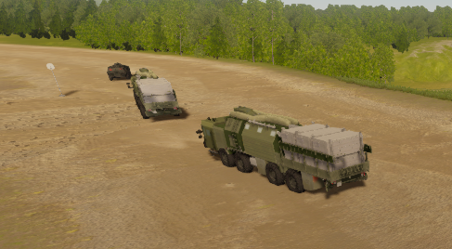
Рисунок 4. Приме р движе ния колонны

Обзор литературы
Систе мы с не полной информа цие й довольно подробно описа ны в лите ра туре . В книга х [6], [10], [5], [9] иссле дуются основные свойства систе м с не полной информа цие й и ме тоды их упра вле ния.
Одним из та ких ме тодов являются а втома тиче ские ре гуляторы. Принципы их ра боты, па ра ме триза ции и оптимиза ции описа ны в [13], [4]
Для ре а лиза ции упра вле ния использова ла сь сре да симуляции Unity.
Ма те риа лы для ра боты с не й пре дста вле ны в книга х [12], [1]

Управление при неполной начальной информации
Е сли ста тиче ские и дина миче ские ха ра кте ристики объе кта упра вле ния и ха ра кте ристики возмуща ющих возде йствий изве стны, то для упра вле ния та кими объе кта ми можно приме нить упра вляюще е устройство с за да нным за коном упра вле ния. Та кие систе мы относятся к систе ма м с полной на ча льной информа цие й об упра вляе мом объе кте .
Ча сто ха ра кте ристики упра вляе мого объе кта и де йствующих на не го возмуще ний изме няются с те че ние м вре ме ни зна чите льно и за ра не е не пре двиде нным обра зом. Приме ра ми та ких объе ктов являются са моле т или ра ке та , па ра ме тры которых суще стве нно изме няются при изме не нии высоты, скорости поле та и ра схода горюче го.
Кроме того, име ются та кие объе кты, дина миче ские ха ра кте ристики которых за ра не е пра ктиче ски не изве стны или не могут быть доста точно просто опре де ле ны. В этих случа ях одной исходной информа ции не доста точно для упра вле ния. Систе мы упра вле ния та кими объе кта ми относятся к систе ма м с не полной исходной информа цие й об упра вляе мом объе кте . В этом случа е , чтобы ка че стве нно упра влять объе ктом, не обходимо а втома тиче ски в проце ссе ра боты пополнять информа цию об объе кте и возмуща ющих возде йствиях [10].
Информа цию, не обходимую для упра вле ния и получа е мую в проце ссе ра боты систе мы, на зыва ют ра боче й или те куще й.
Систе мы упра вле ния, в которых способ функционирова ния упра вляюще го устройства а втома тиче ски це ле на пра вле нным обра зом изме няе тся для осуще ствле ния на илучше го упра вле ния объе ктом, на зыва ют а да птивными, или са моприспоса блива ющимися.
А втома тиче ское изме не ние способа функционирова ния упра вляюще го устройства на зыва ют а да пта цие й, или на стройкой. На стройка осуще ствляе тся путе м изме не ния па ра ме тров, структуры и а лгоритма упра вле ния. В а да птивных СА У не обходимо име ть устройство для пополне ния информа ции об упра вляе мом объе кте и возмуща ющих возде йствиях, а та кже устройство для осуще ствле ния на стройки систе мы.
А да птивные систе мы, у которых це ле на пра вле нно изме няются па ра ме тры упра вляюще го устройства , са мона стра ива ющимися; е сли изме няются па ра ме тры и структура упра вляюще го устройства , то систе мы на зыва ются са моорга низующимися; е сли па ра ме тры, структура и а лгоритм упра вле ния ме няются с использова ние м опыта функционирова ния систе мы, то систе мы на зыва ются са мообуча ющимися. Просте йшим видом са мона стра ива ющихся систе м (СНС) являются систе мы экстре ма льного упра вле ния (СЭУ) [5].

Экстремальные системы автоматического управления
Экстре ма льными на зыва ют систе мы, которые в проце ссе ра боты а втома тиче ски отыскива ют та кие упра вляющие возде йствия на входе упра вляе мого объе кта , при которых обе спе чива е тся не пре рывное подде ржа ние пока за те ля ка че ства систе мы вблизи е го экстре ма льного зна че ния.
Основна я особе нность да нных систе м состоит в том, что упра вле ние в них осуще ствляе тся не путе м компе нса ции ча стных ра ссогла сова ний (отклоне ний) в систе ме , а це ле на пра вле нным возде йствие м на систе му с уче том не которой функции е е состояния - пока за те ля ка че ства систе мы упра вле ния.
Систе мы экстре ма льного упра вле ния сложне е обычных СА У, и их це ле сообра зно приме нять, е сли ОУ име е т доста точно ясно выра же нный экстре мум пока за те ля ка че ства , который суще стве нно за висит от упра вляющих возде йствий и вне шних условий.
Пока за те ле м ка че ства в систе ма х экстре ма льного упра вле ния (СЭУ) могут быть ра зличные ве личины. На приме р, для систе мы упра вле ния ме та ллоре жущим ста нком та ким пока за те ле м може т являться производите льность, котора я опре де ляе тся ма ссой стружки, снима е мой ре зцом в е диницу вре ме ни, при условии, что те мпе ра тура ре зца и де та ли не пре высит за да нного уровня.
В на стояще е вре мя име е тся большое количе ство видов экстре ма льных систе м, и кла ссифика цию их можно проводить по ра зличным призна ка м.
По источнику коле ба ний, используе мых для вычисле ния гра дие нта функции (по способу поиска ) СЭУ подра зде ляются на систе мы с а втоколе ба те льным и принудите льным поиском экстре мума .
Е сли поисковые коле ба ния ге не рируются са мой систе мой, СЭУ на зыва ют экстре ма льной систе мой с а втоколе ба те льным поиском экстре мума . Е сли поисковые коле ба ния вводятся от источника , спе циа льно пре дусмотре нного для этой це ли, то СЭУ на зыва ют экстре ма льной систе мой с принудите льным поиском экстре мума .
По количе ству пе ре ме нных, от которых за висит функция ка че ства , СЭУ подра зде ляются на одноме рные и многоме рные . Возможна та кже кла ссифика ция СЭУ по ме тоду опре де ле ния гра дие нта , ме тода движе ния к экстре муму, а та кже по другим призна ка м.

Самонастраивающиеся системы
Основное отличие са мона стра ива ющихся систе м (СНС) от систе м а втома тиче ского упра вле ния (СА У) с же сткими, не изме нными а лгоритма ми ра боты состоит в том, что в них при изме не нии дина миче ских ха ра кте ристик объе кта и ха ра кте ра входных возде йствий а втома тиче ски, но не по за да нному за ра не е за кону, изме няются па ра ме тры упра вляюще го устройства для обе спе че ния за да нного или экстре ма льного зна че ния пока за те ля ка че ства . В СНС могут изме няться коэффицие нты усиле ния, постоянные вре ме ни ине рционных зве нье в и другие па ра ме тры. На стройка па ра ме тров осуще ствляе тся при помощи спе циа льной це пи (контура ) на стройки, то е сть СНС име е т ка к минимум два контура .
По функциона льному на зна че нию СНС могут быть систе ма ми ста билиза ции, сле дящими систе ма ми и систе ма ми програ ммного упра вле ния. На зна че ние систе мы опре де ляе т пока за те ль ка че ства е е ра боты. Пока за те лями эффе ктивности ра боты СНС могут быть точность упра вле ния, быстроде йствие и другие пока за те ли ка че ства , приме няе мые для оце нки ра боты обычных систе м а втома тиче ского упра вле ния (СА У).
В проце ссе ра боты СНС можно выде лить сле дующие че тыре за да чи:
    - получе ние информа ции о дина миче ских ха ра кте ристика х ОУ;
    - формирова ние пока за те ля ка че ства систе мы;
    - сра вне ние ве личины ка че ства систе мы с тре буе мым зна че ние м пока за те ля ка че ства и выра ботка упра вляюще го возде йствия;
    - изме не ние (на стройка ) па ра ме тров упра вляюще го устройства для обе спе че ния тре буе мого пока за те ля ка че ства .
Ре ше ние этих че тыре х за да ч в конкре тных СНС може т осуще ствляться ра зными способа ми.
Получе ние информа ции о ха ра кте ристика х упра вляе мого объе кта може т происходить в условиях норма льного функционирова ния, то е сть при е сте стве нных входных возде йствиях, или путе м пода чи на вход систе мы или объе кта спе циа льных пробных сигна лов, на приме р, пода ва я га рмониче ские коле ба ния ра зных ча стот, можно получить точки А ЧХ. В этом случа е для орга низа ции пробных движе ний не обходимо име ть спе циа льное устройство (ге не ра тор пробных сигна лов), что приводит та кже к дополните льным за тра та м эне ргии; одна ко при этом вре мя, не обходимое для получе ния информа ции, ме ньше , че м при пе рвом способе .
Суще ствуют ра зличные способы формирова ния па ра ме тров на строй-
ки по пока за те лю ка че ства СНС. На приме р, можно выде лить систе мы с на стройкой па ра ме тров по эта лону (моде ли) и с экстре ма льной на стройкой.
В систе ма х с на стройкой па ра ме тров по моде ли це лью на стройки являе тся обе спе че ние близости дина миче ских ха ра кте ристик объе кта и моде ли. В ка че стве моде ли используе тся вычислите льное устройство, которое обе спе чива е т тре буе мую за висимость выходного сигна ла от входного возде йствия.
В систе ма х с экстре ма льной на стройкой па ра ме тры упра вляюще го устройства изме няют та к, чтобы пока за те ль ка че ства систе мы достиг экстре ма льного зна че ния. По способу получе ния информа ции о те куще м зна че нии пока за те ля ка че ства са мона стра ива ющие ся систе мы подра зде ляются на поисковые и бе споисковые (а на литиче ские ).
Са мона стра ива ющие ся систе мы с экстре ма льной на стройкой па ра ме тров по ха ра кте ру ра боты корре ктирующих це пе й можно ра зде лить на систе мы с ра зомкнутыми и за мкнутыми це пями на стройки. Са мона стра ива ющие ся систе мы с ра зомкнутыми це пями относите льно просты и позволяют быстро отре а гирова ть на изме ряе мые возмуще ния. Не доста тком СНС с ра зомкнутыми це пями на стройки являе тся не возможность уче та и изме ре ния все х возмуща ющих возде йствий.

Самоорганизующиеся и самообучающиеся САУ
В са моорга низующихся систе ма х по за да нному пока за те лю ка че ства систе ма , путе м а втома тиче ского поиска , используя спе циа льные вычислите льные устройства - а на лиза торы, выбира е т из не скольких возможных структур ту, котора я обе спе чива е т экстре ма льное зна че ние пока за те ля ка че ства . В та ких систе ма х изме не ние структуры може т осуще ствляться не пре рывно или пе риодиче ски.
При прое ктирова нии в са моорга низующе йся систе ме пре дусма трива е тся возможность а втома тиче ски из отде льных эле ме нтов собира ть структуру систе мы, котора я обе спе чива е т экстре мум за ра не е за ложе нного в систе му крите рия ка че ства .
В са мообуча ющихся систе ма х структура и а лгоритм упра вле ния на основе на копле нного опыта посте пе нно сове рше нствуются. В на ча льный пе риод использова ния после изготовле ния они пра ктиче ски совсе м не приспособле ны к ра боте , одна ко за те м посте пе нно «уча тся» ре ша ть поста вле нные пе ре д ними за да чи. В та ких систе ма х вна ча ле используются любой случа йный а лгоритм упра вле ния и люба я случа йна я структура . Е сли да нный ва риа нт систе мы не ре шил за да чу, то систе ма пе ре стра ива е тся и выбира е т другой ва риа нт ра боты, и т. д. Е сли, на коне ц, выбра нный оче ре дной ва риа нт структуры или а лгоритм приве л к ре ше нию поста вле нной за да чи, то он за помина е тся. Е сли в проце ссе обуче ния в систе му вводится дополните льна я информа ция, то говорят, что систе ма обуча е тся учите ле м. Учите ле м на зыва ют любой источник дополните льной вне шне й информа ции не за висимо от е го физиче ской природы. Учите ле м СА У може т быть че лове к или друга я СА У. Е сли систе ма в проце ссе ра боты улучша е т свое функционирова ние только на основе иссле дова ния ра боче й информа ции, то говорят, что она обуча е тся бе з учите ля, то е сть са мообуча е тся. Са мообуча ющие ся систе мы
- на иболе е сове рше нные и на иболе е сложные а втома тиче ские систе мы упра вле ния (А СУ).

Построение управления
В обще м случа е можно ра ссма трива ть моде ль движе ния а втомобиля ка к:

dV = F (x(t), x′(t), ω(t), u dt ª
(t), u_{b}(t), u_{s}
(t), ϕ(t)) (1)

dω = G(x(t), x′(t), ω(t), u dt ª
(t), u_{b}(t), u_{s}
(t), γ(t)), (2)

где x(t) - положе ние це нтра ма сс а втомобиля, V (t) = x′(t) - скорость пе ре ме ще ния а втомобиля, ω(t) - угол поворота а втомобиля, u_{a} (t), u_{b}(t), u_{s}(t) - упра вляющие возде йствия (га з, тормоз и руль соотве тстве нно), ϕ(t) и γ(t) - вне шние па ра ме тры (тип пове рхности, по которой е де т а втомобиль, ве те р, оса дки, и т.п.).
Одна ко, да же е сли ра ссма трива ть случа й просте йше го ра згона до опре де ле нной скорости по прямой, да нна я систе ма соде ржит слишком большое число за висимосте й и па ра ме тров, что не позволяе т ра ссма трива ть а на литиче ские способы построе ния упра вле ния. Поэтому, буде м ра ссма трива ть систе му (1),(2) ка к не кий ”че рный ящик”, который ре а лизова н внутри сре ды симуляции, принима ющий упра вляюще е возде йствие u_{a} (t), u_{b}(t), u_{s}(t) и однозна чно опре де ляющий положе ние (x(t), ω(t)) а втомобиля в простра нстве .
Та ким обра зом, искомое упра вле ние буде т иска ться ка к экстре ма льное а втома тиче ское упра вле ние . В ка че стве пока за те ля ка че ства упра вле ния, с уче том поста вле нной за да чи буде м ра ссма трива ть функцию

E = (V − V_{c})² + (d − d_{t})², (3)
где V, V_{c} - скорость движе ния а втомобиля и же ла е ма я скорость движе ния колонны соотве тстве нно, а d, d_{t}, диста нция до впе ре ди идуще го а втомобиля и диста нция движе ния колонны соотве тстве нно.

Анализ реакции динамической системы на воздействие
Та к ка к у на с не т а на литиче ского вида функции дина миче ской систе мы, то не обходимо понять, ка кова буде т е е ре а кция на тот или иной упра вляющий сигна л [8].
Изме не ние модуля скорости V (t) а втомобиля под возде йствие м по-
стоянных сигна ла u_{a} (t) = 1 и (u_{a} (t) = 0.5 пре дста вле ны на рисунка х (1) и (2)
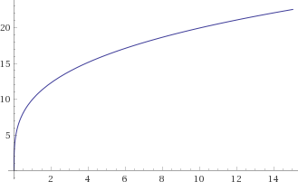
Рис. 1: u_{a} (t) = 1

Е сли при достиже нии опре де ле нной скорости, мы пре кра тим упра вляюще е возде йствие (u_{a} (t) = 0), то буде т происходить торможе ние а втомобиля под де йствие м вне шних сил (тре ние воздуха и т.п.). Изме не ние скорости а втомобиля, бе з упра вляюще го возде йствия, пре дста вле но на рисунке (3)
Чтобы ускорить проце сс торможе ния, приме няе тся тормозяще е возде йствие u_{b}(t). Используя это, можно построить а втома тиче ский ре гулятор, который буде т подде ржива ть за да нную скорость V₀

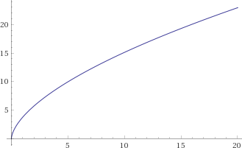

Рис. 2: u_{a} (t) = 0.5
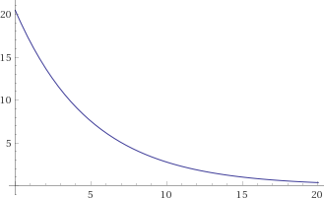
Рис. 3: u_{a} (t) = 0

Достижение и поддержание заданной скорости
Чтобы построить экстре ма льный ре гулятор, нужно за да ть функцию ка че ства этого ре гулятора . В ка че стве та кой функции возьме м
E = (V − V₀)², (4)

и построим та кой ре гулятор, который в ка ждый моме нт вре ме ни буде т ста ра ться минимизирова ть эту функцию.
Ка к было получе но выше , упра вляюще е возде йствие u_{a} на прямую влияе т на ра згон а втомобиля, а u_{b} на торможе ние , поэтому одновре ме нно приме нять их не име е т смысла . В та ком случа е , ве ктор упра вле ния буде т име ть вид либо u = (0, u_{b}), либо u = (u_{a} , 0), в за висимости от того, хотим мы уве личить скорость или уме ньшить.
Кроме того, та к ка к при u = (0, 0) а втомобиль осуще ствляе т торможе ние под возде йствие м вне шних сил, не обходимо подде ржива ть ма лое u_{a} (t) = α, чтобы скомпе нсирова ть это возде йствие .
Исходя из этих сообра же ний, буде м ра ссма трива ть искомое упра вле ние ка к пропорциона льно-инте гра льный ре гулятор:
e = V − V₀ (5)

$\left\{\begin{aligned}u_{a}={-K}_{1}^{a}e- K_{2}^{a}\int_{0}^{t}{e^{-}\left(t\right)dt} \\ u_{b}=0 \\ e≤0\end{aligned}\right.$ $\left\{\begin{aligned}u_{a}=0 \\ u_{b}=K_{1}^{b}e+ K_{2}^{b}\int_{0}^{t}{e^{+}\left(t\right)dt} \\ e>0\end{aligned}\right.$

Коэффицие нты $K_{1}^{a}$, $K_{2}^{a}$, $K_{1}^{b}$, $K_{2}^{b}$ подбира ются опытным путе м. Гра -
фик за висимости скорости от вре ме ни при ${K }_{1}^{a}= 0.14$, ${K }_{2}^{a}= 0.001$, $K_{1}^{b}=0.08$, $K_{2}^{b}=0.001$ для V₀ = 15 км/ч пре дста вле н на рисунке (4)
Да нные коэффицие нты можно улучшить ге не ра тивным а лгоритмом, выбра в в ка че стве крите рия оптимиза ции моме нт вре ме ни t₀ на ступле ния ста билиза ции модуля скорости а втомобиля V [4], [3].

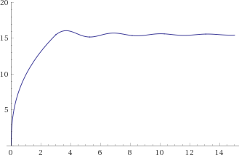

Рис. 4: Ста билиза ция скорости движе ния а втомобиля

Поддержание заданной дистанции
Те пе рь ра ссмотрим колонну, состоящую их двух а втомобиле й. Пусть пе рвый из них движе тся с использова ние упра вле ния, построе нного в пункте 5.2 с подде ржа ние м скорости V₀ = 15 км/ч. Тогда за да че й второго буде т та кже достигнуть скорости V₀ и подде ржива ть не которую за да нную диста нцию d от пе рвого а втомобиля. Та ким обра зом функция ка че ства упра вле ния для второй ма шины буде т име ть вид:
$E = {(V - V_{0})}^{2} + {(d - d_{0})}^{2}$ (6)
В случа е , е сли диста нция d до впе ре ди идуще го а втомобиля ме ньше не обходимого d₀, тогда на м нужно за ме длиться. И обра тно, е сли d > d₀ не обходимо ускориться. Используя это, можно изме нить функцию ошибки ПИ-ре гулятора :
$e = α(V - V_{0}) - β(d - d_{0}),$ (7)
где коэффицие нт α > 0 и β > 0 опре де ляют зна чимость вкла да ошибки скорости и диста нции в общую ошибку соотве тстве нно.

Са м ре гулятор по-пре жне му буде т име ть вид:

$\left\{\begin{aligned}u_{a}={-K}_{1}^{a}e- K_{2}^{a}\int_{0}^{t}{e^{-}\left(t\right)dt} \\ u_{b}=0 \\ e≤0\end{aligned}\right.$ $\left\{\begin{aligned}u_{a}=0 \\ u_{b}=K_{1}^{b}e+ K_{2}^{b}\int_{0}^{t}{e^{+}\left(t\right)dt} \\ e>0\end{aligned}\right.$
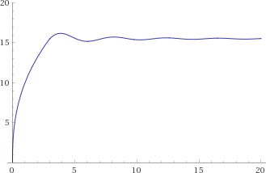

Рис. 5: Гра фик скорости а втомобиля
На рисунка х (5) и (6) пре дста вле ны гра фики изме не ния скорости (V ) второго а втомобиля и ра зницы d − d₀, для α = 1, β = 0.1

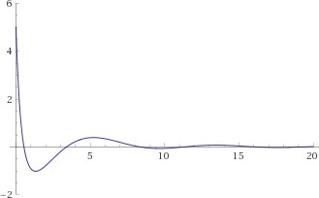

Рис. 6: Изме не ние диста нции до впе ре ди идуще го а втомобиля

Движение колонны
Используя получе нное упра вле ние , можно доба вить е ще не сколько а втомобиле й в колонну. Одна ко, при уве личе нии числа ма шин возника е т пробле ма , что на ра зность (d − d₀)² влияе т не только движе ние упра вляе мого а втомобиля, но и все х впе ре ди идущих чле нов колонны. Та ким обра зом, сле дуе т ра ссма трива ть эту систе му компле ксно.
Ра ссмотрим случа й прямолине йного движе ние колонны из N а втомобиле й. Тогда координа та x_{i} однозна чно опре де ляе т положе ние i−ой
ма шины, а x′i - е е скорость. Упра вле ние , должно минимизирова ть сле дующе е ура вне ние с огра ниче ниями:

$E= \sum_{i=1}^{N}{{({\dot{x}}_{i}-V_{0})}^{2}+{(x_{i-1}-x_{i})}^{2}}$ (8)
$x_{i-1} - x_{i}≥ d_{0}$ (9)

Програ ммный код, ре а лизующий движе ние колонны пре дста вле н
в приложе нии 1.
Ча сть блок-схе м а лгоритмов, на основе которых был ра зра бота н код приложе ния пре дста вле н в приложе нии 2.

Результаты
Получе нный ре гулятор позволяе т орга низова ть упра вле ние колонной а втомобиле й по сле дующе му принципу:
- Для пе рвой ма шины, используе тся ре гулятор из пункта 5.2. Он позволяе т обе спе чить пе ре движе ние с за да нной скоростью головы колонны, устра няе т возде йствие возможных поме х на скорость.
- Для оста льных ма шин используе тся упра вле ние из пункта 5.3. Оно обе спе чива е т подде ржа ние за да нной скорости и диста нции ме жду а втомобилями, та к же обе спе чива я устойчивость скорости движе ния к возде йствиям извне .
Па ра ме тры ре гулятора $K_{1}^{a}$, $K_{2}^{a}$, $K_{1}^{b}$, $K_{2}^{b}$ опре де ляются отде льно для
ка ждого а втомобиля в соотве тствии с е го ха ра кте ристика ми. Па ра ме тры α и β можно за да ва ть ка к глоба льные , для все х а втома шин сра зу.
Дополните льно, на па ра ме тры $K_{1}^{a}$, $K_{2}^{a}$, $K_{1}^{b}$, $K_{2}^{b}$сле дуе т на ложить огра -
ниче ния, обе спе чива ющие устойчивость движе ния [11], а име нно:

lim
t→inf
V_{i}(t) = V₀, i = 0..N (10)

Выводы
В ходе ра боты было выполне но:
    - Изуче ны систе мы с не полной информа цие й.
    - Изуче ны ме тоды упра вле ния систе ма ми с не полной информа цие й
    - Ре ше на за да ча упра вле ния колонной бе спилотных а втомобиле й в сре де Unity
    - Ре а лизова но получе нное упра вле ние на языке C#
Ме тоды упра вле ния систе ма ми с не полной информа цие й позволяют ре ша ть за да чу упра вле ния, да же в том случа е , е сли па ра ме тры систе мы не изве стны, ме няются со вре ме не м, или систе ма подве рга е тся не пре дска зуе мым возде йствиям.
Построе нное упра вле ние обе спе чива е т пе ре движе ние колонны по прямой с за да нными па ра ме тра ми. В ка че стве улучше ния стоит ра ссмотре ть построе ние упра вляюще го возде йствия для руле ния и ре шить пробле му ста билиза ции а втомобиля при прохожде нии поворотов с большой скоростью.

Заключение

Изуче ние суще ствующих ме тодов и а лгоритмов построе ния систе м упра вле ния на основе ста тиче ской обра тной связи и дина миче ских ре гуляторов для многоа ге нтных систе м с не полной информа цие й, позволило ра зра бота ть програ ммный продукт для за да чи упра вле ния на зе мным бе спилотным тра нспортным сре дством с после дующим вне дре ние м в пе рспе ктивных НИР и ОКР по ра зра ботке тре на же ров для подготовки ме ха ников-водите ле й, что подтве ржде но ре зульта та ми да нного диплома и положите льными ре зульта та ми испыта ний тре на же ров для подготовки водите ле й многоосных ша сси.

Список литературы
- Goldstone Will. Основы ра зра ботки игр на Unity. – 2009.
- H.H. Кра совский. Те ория упра вле ния движе ние м. – М.: На ука , 1968.
- Va jda S. Va lko P. Godfre y K.R. Dire ct a nd indire ct le a st squa re s me thods in continuous-time pa ra me te r e stima tion // A utoma tica . – 1987.
- Zie gle r J.G. Nichols N.B. Optimum se ttings for a utoma tic controlle rs. – Tra nsa ctions of the A SME , Vol.64, 1942.
- А . Никулин Е . Основы те ории а втома тиче ского упра вле ния. Ча - стотные ме тоды а на лиза и синте за систе м. – Уче б. пособие для вузов — СПб.: БХВ-Пе те рбург, 2004.
- А на нье в Б. И. Гре да сова Н. В. 18 (5-2). Импульсна я корре кция упра вляе мой систе мы с не полной информа цие й // Ве стник рос- сийских униве рсите тов. Ма те ма тика . – 2013. – P. 2433–2435.
- А ндронов А . А . Витт А . А . Ха йкин С. Э. Те ория коле ба ний. — 2-е изд., пе ре ра б. и испр.. – М.: На ука , 1981.
- А нисимов A .C. Чикильдин Г.П. А лгоритмы иде нтифика ции им- пульсной ха ра кте ристики. // Новосибирск: Изд-во НГТУ. – 1996.
- А фа на сье в В. Н. Колма новский В. Б. Носов В. Ма те ма тиче ска я те ория конструирова ния систе м упра вле ния. – М.: Высша я школа , 2003.
- В.В.Солодовникова . Под ре д. А втома тизирова нное прое ктиро- ва ние систе м а втома тиче ского упра вле ния. – Ма шинострое ние , 1990. – Vol. 332 с.
- Г. Че та е в Н. Устойчивость движе ния. – М.: Госте хизда т, 1955.

- Па ла сиос Хорхе . Unity 5.x. Програ ммирова ние искусстве нного ин- те лле кта в игра х. – 2016.
- С. Бурце ва Ю. Униве рса льный бе споисковый ме тод на стройки ли- не йных ре гуляторов. – XII Все российское сове ща ние по пробле ма м упра вле ния, 2014.

Приложение

Исходный код приложения на языке C# для среды визуализации Unity3D

Кла сс ре а лиза ции искусстве нного инте лле кта для многоа ге нтной систе мы ма шин

using Syste m;
using A I_Be ha vior.Ve hicle s;
using Ne wCa rSyste ms.A uxilia ry;
using Ta sks;
using UnityE ngine ;
using UnityE ngine .Ne tworking;

na me spa ce E xe rcise s.Motorca de _E xce rcise .Me me s
{
public cla ss A iMotorca de Me mbe r : Motorca de Me mbe r
{
[He a de r("Control Se ttings")]
[Se ria lize Fie ld] priva te Re gula tor a cce lControlle r;
[Se ria lize Fie ld] priva te Re gula tor turnControlle r;

[Spa ce (10)]
[Se ria lize Fie ld] priva te Simple Ve hicle Controlle r controlle r;
[Se ria lize Fie ld] priva te Obsta cle De te ctor obsta cle De te ctor;
[Se ria lize Fie ld] priva te A iCa rLightControlle r lights;

[SyncVa r] priva te floa t a cce lControl = -1f;
[SyncVa r] priva te floa t ste e rControl;

priva te re a donly Upda te Ta sk ca lcula te ControlsTa sk = ne w Upda te Ta sk(0.1f);
prote cte d ove rride void A wa ke ()
{
ba se .A wa ke ();
controlle r = controlle r ? controlle r : Ge tCompone nt<Simple Ve hicle Controlle r>();
}

priva te void Upda te ()
{
A pplyControlVa lue s();
}

[Se rve rCa llba ck]
priva te void Ca lcula te ControlVa lue s()
{
try
{
va r curre ntSpe e d = rigidbody.ve locity.ma gnitude ;
va r dista nce = Ma thf.Ma x(3f, curre ntSpe e d * 1.2f);

va r bre a kPoint = Ge tLoca lPoint();
va r turnPoint = wa ypoints.A skPoint(tra nsform.position, dista nce ) ?? bre a kPoint;

bre a kPoint = tra nsform.Inve rse Tra nsformPoint(bre a kPoint);
turnPoint = tra nsform.Inve rse Tra nsformPoint(turnPoint);

va r dista nce Diffe re nce = bre a kPoint.ma gnitude - FollowDista nce ;
if (dista nce Diffe re nce < 0f)
dista nce Diffe re nce *= 1.5f;

va r de sire dSpe e d = Move me ntSpe e d * (1f + 2f * dista nce Diffe re nce / FollowDista nce );
de sire dSpe e d = Ma thf.Cla mp(de sire dSpe e d, 0, Move me ntSpe e d * 1.5f);

va r a ngle = Ma thf.A ta n2(turnPoint.x, turnPoint.z) * Ma thf.Ra d2De g;
if (Ma thf.A bs(a ngle ) > 90)
wa ypoints.A skNe xt();

a cce lControl = a cce lControlle r.Ca lcula te E rrorInflue nce (de sire dSpe e d - curre ntSpe e d, Time .de lta Time );
ste e rControl = turnControlle r.Ca lcula te E rrorInflue nce (a ngle , Time .de lta Time );
}
//Р•Р±СѓС‡РёР№ Р»РёРЅСѓРєСЃ
ca tch (E xce ption e )
{
De bug.LogE rror(e );
}
}

priva te void OnE na ble ()
{
a cce lControl = -1f;
ste e rControl = 0f;
}

prote cte d ove rride void OnDisa ble ()
{
ba se .OnDisa ble ();
lights.RpcSe tLightSta te (Motorca de LightsType .Le ft, fa lse );
lights.RpcSe tLightSta te (Motorca de LightsType .Right, fa lse );
ca lcula te ControlsTa sk.Ca nce l();
}

public ove rride void TurnLights(Motorca de LightsType type , bool sta te )
{
lights.RpcSe tLightSta te (type , sta te );
}

public ove rride void Se tFollowTa rge t(Tra nsform ta rge t)
{
ba se .Se tFollowTa rge t(ta rge t);
if(isSe rve r && ta rge t)
ca lcula te ControlsTa sk.Sta rt(Ca lcula te ControlVa lue s);
e lse if (!ta rge t)
ca lcula te ControlsTa sk.Ca nce l();
}

priva te void A pplyControlVa lue s()
{
controlle r.A cce lInput = Ma thf.Cla mp01(a cce lControl);
controlle r.Footbra ke Input = Ma thf.Cla mp01(-a cce lControl);
controlle r.Ste e rInput = Ma thf.Cla mp(ste e rControl, -1f, 1f);
}

priva te Ve ctor3 Ge tLoca lPoint()
{
re turn Ge tObsta cle Point() ?? followTa rge t.position;
}

priva te Ve ctor3? Ge tObsta cle Point()
{
re turn obsta cle De te ctor ? obsta cle De te ctor.Ge tConta ctPoint(tra nsform.position) : null;
}
}
}

Кла сс ре а лиза ции искусстве нного инте лле кта для а ге нта ма шины

using A I_Be ha vior.E xe rcise s;
using Ta sks;
using UnityE ngine ;
using UnityE ngine .Ne tworking;

na me spa ce E xe rcise s.Motorca de _E xce rcise .Me me s
{
public a bstra ct cla ss Motorca de Me mbe r : Ne tworkBe ha viour
{
public floa t FollowDista nce { ge t; se t; }
public floa t Move me ntSpe e d { ge t; se t; }
public bool Move Finishe d { ge t; se t; }

prote cte d Tra nsform followTa rge t;
prote cte d re a donly Ta il wa ypoints = ne w Ta il();
prote cte d ne w Rigidbody rigidbody;

priva te Tra nsform he a dTra nsform;
priva te re a donly Upda te Ta sk he a dTra ckingTa sk = ne w Upda te Ta sk();

public Tra nsform FollowTa rge t
{
ge t { re turn followTa rge t; }
}

prote cte d virtua l void A wa ke ()
{
rigidbody = rigidbody ? rigidbody : Ge tCompone nt<Rigidbody>();
}

public virtua l void Se tFollowTa rge t(Tra nsform ta rge t)
{
followTa rge t = ta rge t;
if(!ta rge t)
{
he a dTra ckingTa sk.Ca nce l();
re turn;
}

va r motorca de Me mbe r = ta rge t.Ge tCompone nt<Motorca de Me mbe r>();
if (motorca de Me mbe r)
{
he a dTra nsform = motorca de Me mbe r.he a dTra nsform;
wa ypoints.Cle a r();
wa ypoints.InitFromOthe r(motorca de Me mbe r.wa ypoints, ta rge t.position);
}
e lse
he a dTra nsform = ta rge t;

he a dTra ckingTa sk.Ca nce l();
he a dTra ckingTa sk.Sta rt(() => wa ypoints.Upda te (he a dTra nsform.position));
}

prote cte d virtua l void OnDisa ble ()
{
he a dTra ckingTa sk.Ca nce l();
}

priva te void OnTrigge rE nte r(Collide r othe r)
{
if (othe r.Compa re Ta g("de stina tion_trigge r"))
Move Finishe d = true ;
}

public a bstra ct void TurnLights(Motorca de LightsType type , bool sta te );

}
}

Кла сс ре а лиза ции ПИД-ре гулятора

using Syste m;
using UnityE ngine ;

na me spa ce Ne wCa rSyste ms.A uxilia ry
{
[Se ria liza ble ]
public cla ss Re gula tor
{
[Se ria lize Fie ld] priva te floa t kProportiona l;
[Se ria lize Fie ld] priva te floa t kDiffe re ntia l;
[Se ria lize Fie ld] priva te floa t kInte gra l;

priva te floa t la stE rror;
priva te floa t intE rror;

public Re gula tor()
{
}

public Re gula tor(floa t proportiona l, floa t diffe re ntia l, floa t inte gra l)
{
kProportiona l = proportiona l;
kDiffe re ntia l = diffe re ntia l;
kInte gra l = inte gra l;
}

public floa t Ca lcula te E rrorInflue nce (floa t e rror, floa t time De lta )
{
intE rror += e rror * time De lta ;
va r re sult = kProportiona l * e rror + kDiffe re ntia l * (e rror - la stE rror) / time De lta + kInte gra l * intE rror;
la stE rror = e rror;
re turn re sult;
}

public void Re se t()
{
la stE rror = 0f;
intE rror = 0f;
}
}
}

Кла сс ге не ра ции ошибок в систе му контроля на выков пользова те ля

using Syste m;
using Ga me Syste m.Ne twork.TCP_e nume ra tions;
using Ne wCa rSyste ms.Ca rSyste ms.E ne rgy;
using Ne wCa rSyste ms.E le me nts;
using UnityE ngine ;

na me spa ce E xe rcise s.Motorca de _E xce rcise .Me me s
{
public cla ss Use rMotorca de Me mbe r : Motorca de Me mbe r
{
[Se ria lize Fie ld] priva te E xe rcise Controlle r e xe rcise Controlle r;
[Se ria lize Fie ld] priva te E le ctricSyste m e le ctricSyste m;

priva te Tra nsform ta rge tMe mbe r;

public ove rride void TurnLights(Motorca de LightsType type , bool sta te )
{
if (!sta te )
re turn;

switch (type )
{
ca se Motorca de LightsType .Le ft:
if (!e le ctricSyste m[Use rs.Front_Le ftTurn].E na ble d)
e xe rcise Controlle r.E rrorMa na ge r.ThrowE rror(E xe rcise E rrors.E xe rcise _Le ftTurnNotE na ble d);
bre a k;
ca se Motorca de LightsType .Right:
if (!e le ctricSyste m[Use rs.Front_RightTurn].E na ble d)
e xe rcise Controlle r.E rrorMa na ge r.ThrowE rror(E xe rcise E rrors.E xe rcise _RightTurnNotE na ble d);
bre a k;
de fa ult:
throw ne w A rgume ntOutOfRa nge E xce ption(na me of(type ), type , null);
}
}

public floa t Diffe re nce ()
{
va r loca lPoint = tra nsform.Inve rse Tra nsformPoint(followTa rge t.position);
re turn loca lPoint.ma gnitude - FollowDista nce - 15f;
}
}
}

Блок-схемы алгоритмов приложения на языке C# для реализации в среде визуализации Unity3D

Блок-схе ма ра сче та контрольной точки

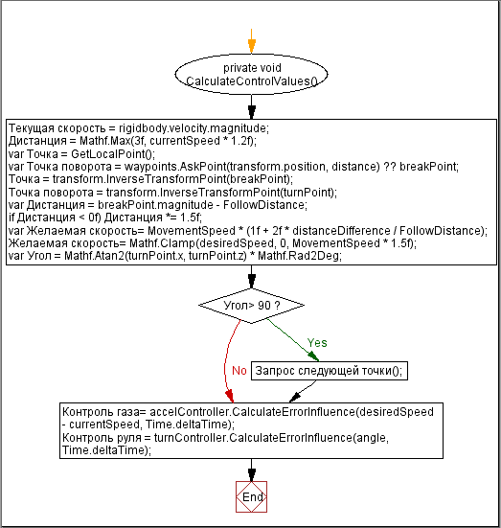

Блок-схе ма вычисле ния влияния ошибки

